 j0335112

**№4 декабрь 2014г. Ежемесячная газета Ильичевской ООШ**

**Читайте в номере:**

***- Итоги IIчетверти***

***- Социальный проект «Гражданин»***

***- Конкурс «Ученик года»***

***- Декада правовых знаний***

***- Новогоднее поздравление***

**\*\*\***

**ИТОГИ II ЧЕТВЕРТИ**

Уважаемые, ребята! Закончилась II четверть. Каковы же наши результаты? Отличники: КОВАЛЕНКО АНГЕЛИНА, АНТОНОВА ДАША,НИКИТИНА ДИАНА, ПОСТАЛЮК СВЕТА, УБИШЕВ Д., ШАРИФ А.

Молодцы ребята. Так держать!

Хорошисты : БАЙКОВ Д., ВУКОЛОВА К., КАТЫШЕВ С., ПРОХОРОВ Н., САМОЙЛЕНКО Д.,

ПРОСКУРИНА Н., ЦЕГЕЛЬНИК К., ФРАНЦУЗОВ Д., ДЖУМАЕВА С., ЕРЕМЕЕВ Н., ВЕРЕТЕННИКОВ И., КАТЫШЕВА А., ЗУБЦОВА А., , КУЛЕБЯЕВ В., ФРАНЦУЗОВ С., ГРИБАНОВА Д., ПРОНЬ В., ИБРАГИМОВ Р., ДОНСКОВА Н., САМОРУКОВА И., ШАЧНЕВ О., ДЖУМЕЕВА З., БОРИСОВА П., ЕРМУКАНОВА Н., РОДИОНОВА К., Честь и хвала всем этим ребятам. Они достойно выполняют свой долг ученика.

**Социальный проект**

**«Любимой Отчизны родной уголок»**

|  |
| --- |
| В нашей школе важное событие! 9 декабря 2014г. проектная группа учащихся 3 класса впервые приняла участие в окружном конкурсе социальных проектов «Гражданин» и заняла призовое - II место.  В окружном конкурсе принимали участие ГБОУ СОШ с. Утевка, ГБОУ СОШ № 3 г. г. Нефтегорска и наша школа – ГБОУ ООШ пос. Ильичевский. Каждая проектная группа с достоинством представила свою работу .  Наша проектная группа была отмечена председателем членов жюри Уколовой С.Н.. Выступление группы было четким, выразительным и конкретным. В ходе работы над социальным проектом «Любимой Отчизны родной уголок» мы создали следующее: информационный стенд «Поселок славится людьми», презентацию «Край родной» и Летопись поселка Ильичевский. Успешно защитили проект. Материалы портфолио нашего проекта будут отправлены на областной этап конкурса. С результатами работы проектной группы вы можете познакомиться на сайте нашей школы в разделе «Методическая копилка» |

***Конкурс «Ученик года»***

11 декабря в с.Алексеевка прошел районный этап окружного конкурса «Ученик года 2014», в котором приняли учащиеся из четырех школ: ГБОУ СОШ с.Самовольно-Ивановка, ГБОУ СОШ с.Алексеевка, ГБОУ СОШ с.Герасимовка, ГБОУ ООШ пос. Ильичевский. От нашей школы участвовала ученица 9 класса Антонова Дарья.

Конкурсантам пришлось проявить свои интеллектуальные и творческие способности. Началось мероприятие с краеведческого конкурса «Где родился, там и пригодился», в котором девочкам необходимо было убедить присутствующих, почему нужно остаться жить там, где ты родился.

В творческой презентации «Я Гражданин страны Великой» участники рассказали о себе и о своих патриотических чувствах.

Интересным был мастер-класс «Формула Успеха», в котором конкурсанты учили гостей делать подарки своими руками, петь и танцевать!

Дарья заняла почетное 2 место! Спасибо группе поддержке за активное участие и помощь: Родионовой Карине, Ермукановой Надежде, Михалеву Павлу, Посталюк Светлане и Фадеевой Анастасии. Все были молодцы!!!

**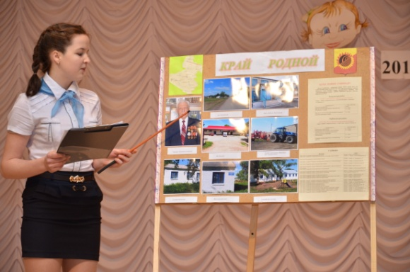 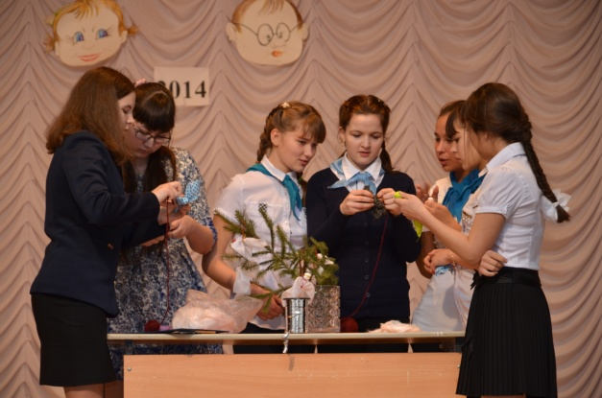**

***Декада правовых знаний***

15 декабря в нашей школе завершилась декада правовых знаний. В течение всего времени ребята принимали участие в викторинах, играх, конкурсах рисунков и плакатов «Школьники рисуют Конвенцию о правах ребенка».

12 декабря на линейке, посвященной Дню Конституции Российской Федерации были подведены итоги конкурса рисунков среди учащихся младших классов:

1 место – Зубцова Люба, Вуколова Кристина, Пейль Саша, Катышева Аня.

2 место – Шачнева Марина, Кадырова Аня, Шариф Ариша, Проскурина Настя, Шачнева Алина.

3 место – Тоцкая Света, Прохоров Никита, Еремеев Никита.

Все ребята награждены грамотами. Молодцы!

Ребята начальных классов приняли участие в конкурсе рисунков «Права ребенка». Завершила декаду правовых знаний общешкольная линейка «Мы граждане великой страны», посвященная Дню Конституции. Участники еще раз ознакомили присутствующих с символами государства, рассказали о правах и обязанностях граждан РФ, прочитали стихи о красоте и величии России.

**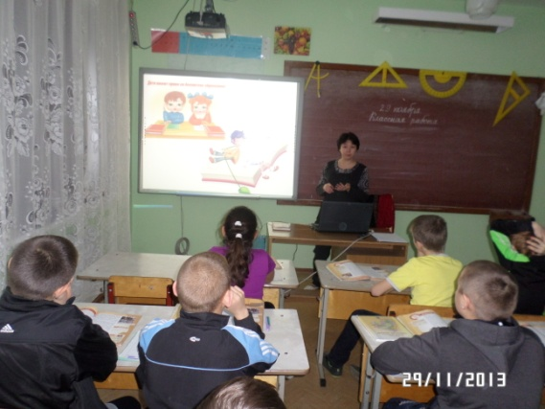**  **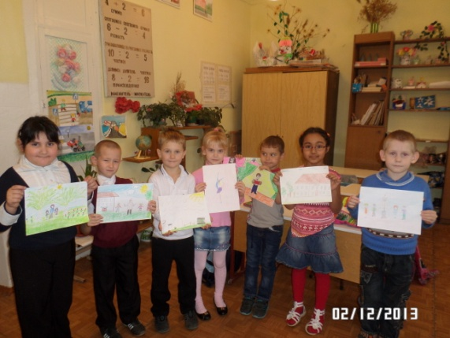**

30 декабря 2014г в нашей школе проходил новогодний праздник.

Ребята танцевали, играли, водили хоровод вокруг елки. Проводилась новогодняя лотерея. Все ребята получили новогодние подарки от деда мороза и снегурочки. Всем было очень весело.

Как красив декабрьский вечер!

Он вокруг огни зажег.

Тихо падает на плечи

Мягкий ласковый снежок.

И в серебряной росе

Звезды вымылись сегодня,

И спустились к людям все

Ради ночи новогодней.

Мир сейчас, как в доброй сказке,

Укутан в дождь и серпантин.

Под мерцанье огоньков бенгальских

Тихо тает старый год, как дым.

С новым годом поздравляем,

С новой встречей, с новым счастьем!

Пусть исполнятся желанья

И сопутствует удача!

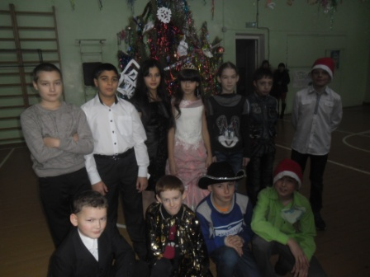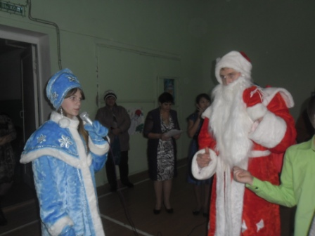

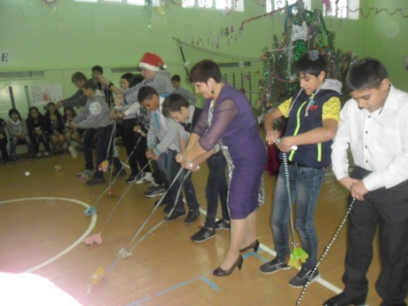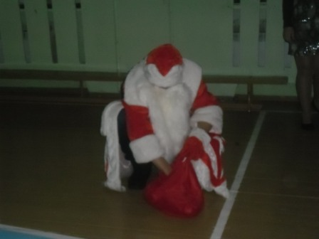

j0158007

BD21313_

***Желаем Вам прекрасного здоровья,***

***Побольше светлых и счастливых дней…***

***Пусть будет жизнь наполнена любовью,***

***Заботой близких и теплом друзей***

***ПОЗДРАВЛЯЕМ!!!***

***j0216588***

***j0158007***

***Ежемесячная ученическая газета ГБОУ ООШ пос. Ильичевский Алексеевского района Самарской области «Перемена»***

***Выходит 1 раз в месяц. Главный редактор Храмова В. М. Тел.5-53-24 Адрес редакции: 446640 Самарская область, Алексеевский район, п. Ильичевский,***

***Ул. Молодежная, д. 17 «а». Распространяется бесплатно.***